## 第2讲　空间点、线、面的位置关系

[**考情分析**]　高考对该部分的考查，小题主要体现在两个方面：一是空间线面关系的命题的真假判断；二是体积、表面积的求解，空间中以垂直或平行关系的证明为主，中等难度．

考点一　空间线、面位置关系的判定

核心提炼



判断空间线、面位置关系的常用方法

(1)根据空间线面平行、垂直的判定定理和性质定理逐项判断，解决问题．

(2)必要时可以借助空间几何模型，如从长方体、四面体等模型中观察线、面的位置关系，并结合有关定理进行判断．

例1　(1)已知直线*a*，*b*，平面*α*，*β*，*γ*，下列命题正确的是(　　)

A．若*α*⊥*γ*，*β*⊥*γ*，*α*∩*β*＝*a*，则*a*⊥*γ*

B．若*α*∩*β*＝*a*，*α*∩*γ*＝*b*，*β*∩*γ*＝*c*，则*a*∥*b*∥*c*

C．若*α*∩*β*＝*a*，*b*∥*a*，则*b*∥*α*

D．若*α*⊥*β*，*α*∩*β*＝*a*，*b*∥*α*，则*b*∥*a*

答案　A

解析　A中，若*α*⊥*γ*，*β*⊥*γ*，*α*∩*β*＝*a*，

则*a*⊥*γ*，该说法正确；

B中，若*α*∩*β*＝*a*，*α*∩*γ*＝*b*，*β*∩*γ*＝*c*，

在三棱锥*P*－*ABC*中，令平面*α*，*β*，*γ*分别为平面*PAB*，平面*PAC*，平面*PBC*，

交线*a*，*b*，*c*为*PA*，*PB*，*PC*，不满足*a*∥*b*∥*c*，该说法错误；

C中，若*α*∩*β*＝*a*，*b*∥*a*，有可能*b*⊂*α*，不满足*b*∥*α*，该说法错误；

D中，若*α*⊥*β*，*α*∩*β*＝*a*，*b*∥*α*，

正方体*ABCD*－*A*1*B*1*C*1*D*1中，令平面*α*，*β*分别为平面*ABCD*，平面*ADD*1*A*1，交线*a*为*AD*，

当直线*b*为*A*1*C*1时，满足*b*∥*α*，不满足*b*∥*a*，该说法错误．

(2)(2019·全国Ⅲ)如图，点*N*为正方形*ABCD*的中心，△*ECD*为正三角形，平面*ECD*⊥平面*ABCD*，*M*是线段*ED*的中点，则(　　)

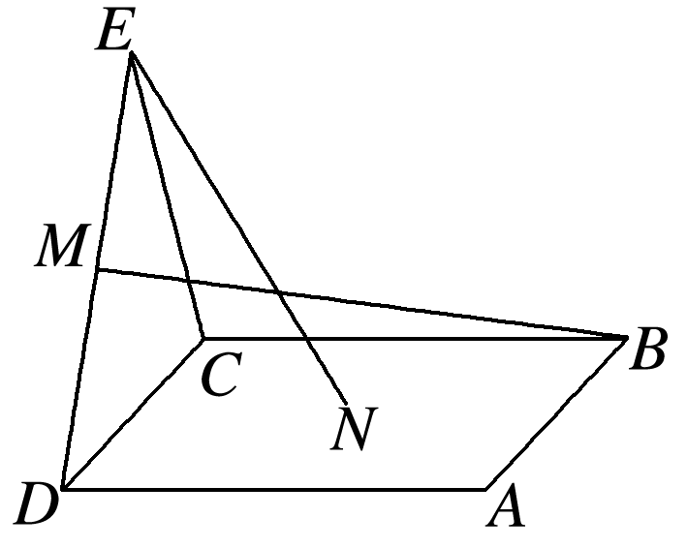

A．*BM*＝*EN*，且直线*BM*，*EN*是相交直线

B．*BM*≠*EN*，且直线*BM*，*EN*是相交直线

C．*BM*＝*EN*，且直线*BM*，*EN*是异面直线

D．*BM*≠*EN*，且直线*BM*，*EN*是异面直线

答案　B

解析　如图，取*CD*的中点*O*，连接*ON*，*EO*，因为△*ECD*为正三角形，所以*EO*⊥*CD*，又平面*ECD*⊥平面*ABCD*，平面*ECD*∩平面*ABCD*＝*CD*，所以*EO*⊥平面*ABCD*.设正方形*ABCD*的边长为2，则*EO*＝，*ON*＝1，所以*EN*2＝*EO*2＋*ON*2＝4，得*EN*＝2.过*M*作*CD*的垂线，垂足为*P*，连接*BP*，则*MP*＝，*CP*＝，所以*BM*2＝*MP*2＋*BP*2＝2＋2＋22＝7，得*BM*＝，所以*BM*≠*EN*.连接*BD*，*BE*，因为四边形*ABCD*为正方形，所以*N*为*BD*的中点，即*EN*，*MB*均在平面*BDE*内，所以直线*BM*，*EN*是相交直线．

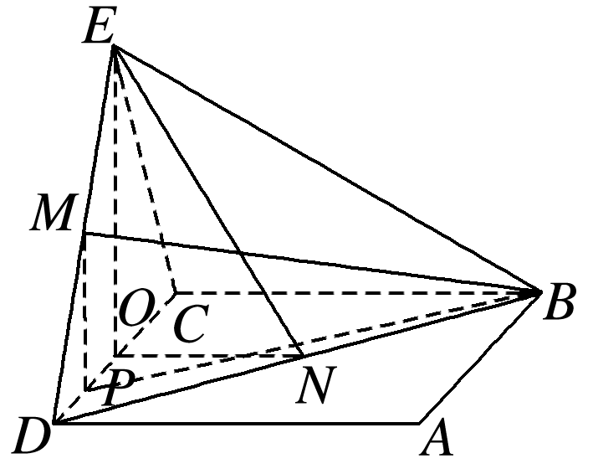

易错提醒　(1)定理中的条件理解不全面．

(2)直接将平面几何中的结论引入到立体几何中．

跟踪演练1　(1)若*m*，*n*是两条不同的直线，*α*，*β*是两个不同的平面，则下列命题正确的是(　　)

A．若*m*⊥*α*，*n*∥*β*，*α*∥*β*，则*m*⊥*n*

B．若*m*∥*α*，*n*⊥*β*，*α*⊥*β*，则*m*⊥*n*

C．若*m*∥*α*，*n*∥*β*，*α*∥*β*，则*m*∥*n*

D．若*m*⊥*α*，*n*⊥*β*，*α*⊥*β*，则*m*∥*n*

答案　A

解析　对于选项A，由*n*∥*β*，*α*∥*β*可得*n*∥*α*或*n*⊂*α*，

又*m*⊥*α*，所以可得*m*⊥*n*，故A正确；

对于选项B，由条件可得*m*⊥*n*或*m*∥*n*，或*m*与*n*既不垂直也不平行，故B不正确；

对于选项C，由条件可得*m*∥*n*或*m*，*n*相交或*m*，*n*异面，故C不正确；

对于选项D，由题意得*m*⊥*n*，故D不正确．

(2)(多选)如图，在四面体*A*－*BCD*中，*M*，*N*，*P*，*Q*，*E*分别为*AB*，*BC*，*CD*，*AD*，*AC*的中点，则下列说法中正确的是(　　)

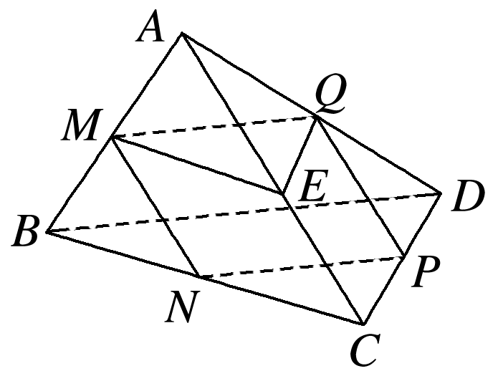

A．*M*，*N*，*P*，*Q*四点共面

B．∠*QME*＝∠*CBD*

C．△*BCD*∽△*MEQ*

D．四边形*MNPQ*为梯形

答案　ABC

解析　由三角形的中位线定理，易知*MQ*∥*BD*，*ME*∥*BC*，*QE*∥*CD*，*NP*∥*BD*.对于A，有*MQ*∥*NP*，所以*M*，*N*，*P*，*Q*四点共面，故A说法正确；对于B，根据等角定理，得∠*QME*＝∠*CBD*，故B说法正确；对于C，由等角定理，知∠*QME*＝∠*CBD*，∠*MEQ*＝∠*BCD*，所以△*BCD*∽△*MEQ*，故C说法正确；对于D，由三角形的中位线定理，知*MQ*∥*BD*，*MQ*＝

*BD*，*NP*∥*BD*，*NP*＝*BD*，所以*MQ*＝*NP*，*MQ*∥*NP*，所以四边形*MNPQ*是平行四边形，故D说法不正确．

考点二　空间平行、垂直关系

核心提炼



平行关系及垂直关系的转化

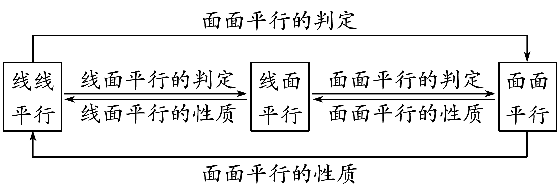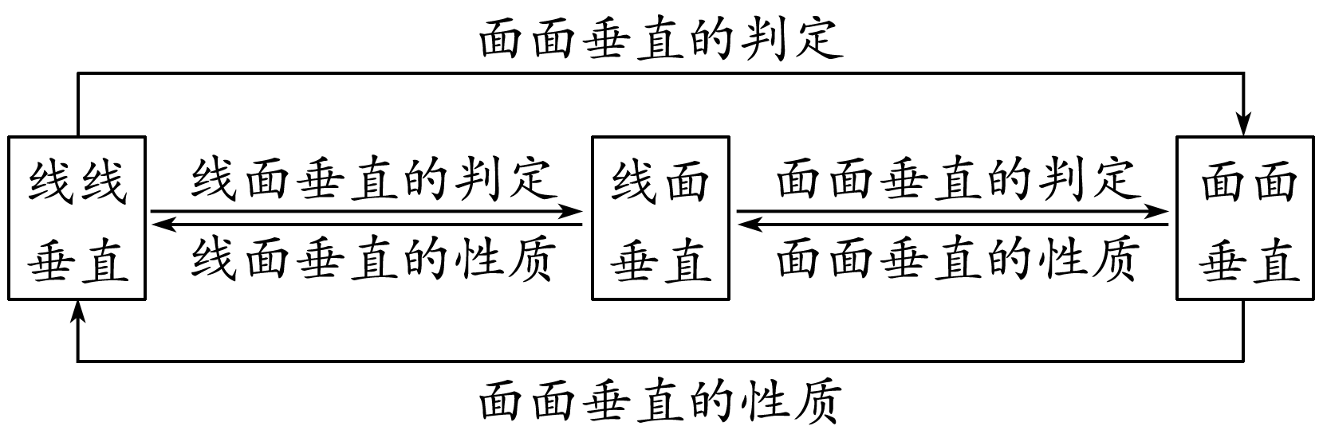

考向1　平行、垂直关系的证明

例2　(2020·山西省长治第二中学月考)如图，四边形*ABCD*是正方形，*O*是正方形的中心，*PO*⊥底面*ABCD*，*E*是*PC*的中点．求证：

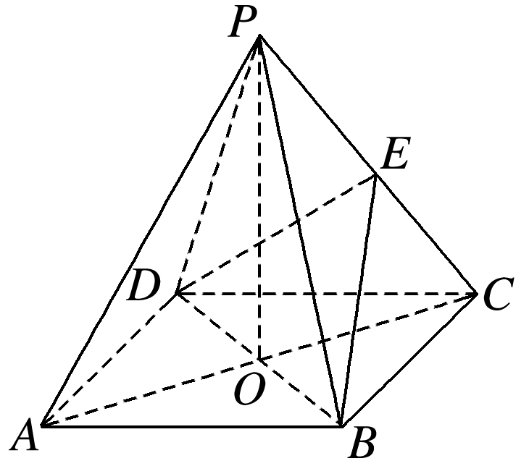

(1)*PA*∥平面*BDE*；

(2)平面*PAC*⊥平面*BDE*.

证明　(1)如图，*AC*∩*BD*＝*O*，连接*OE*，

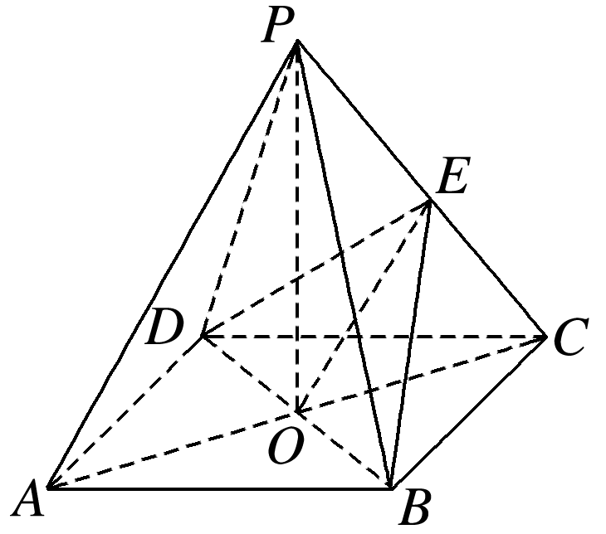

在△*PAC*中，*O*是*AC*的中点，*E*是*PC*的中点，

∴*OE*∥*AP*，

又∵*OE*⊂平面*BDE*，*PA*⊄平面*BDE*.

∴*PA*∥平面*BDE*.

(2)∵*PO*⊥底面*ABCD*，*BD*⊂底面*ABCD*，

∴*PO*⊥*BD*，

又∵*AC*⊥*BD*，且*AC*∩*PO*＝*O*，*AC*⊂平面*PAC*，*PO*⊂平面*PAC*，

∴*BD*⊥平面*PAC*，而*BD*⊂平面*BDE*，

∴平面*PAC*⊥平面*BDE*.

考向2　翻折问题

例3　(2020·莆田第一联盟体联考)如图，正方形*ABCD*的边长为2，以*AC*为折痕把△*ACD*折起，使点*D*到达点*P*的位置，且*PA*＝*PB*.

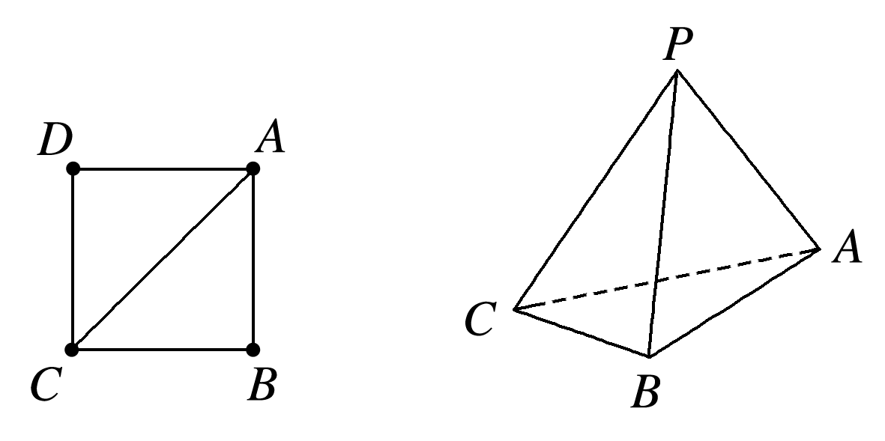

(1)证明：平面*PAC*⊥平面*ABC*；

(2)若*M*是*PC*的中点，设＝*λ*(0<*λ*<1)，且三棱锥*A*－*BMN*的体积为，求*λ*的值．

(1)证明　如图，取*AC*的中点*O*，连接*PO*，*BO*.

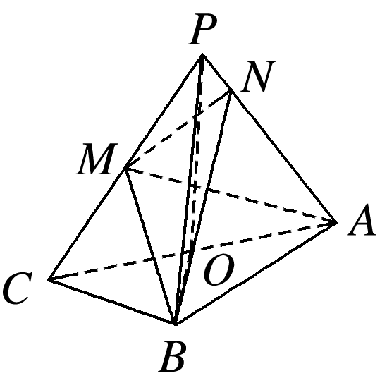

因为*PC*＝*PA*，所以*PO*⊥*AC*.

在△*POB*中，*PO*＝*OB*＝*AC*＝2，*PB*＝*PA*＝2，

则*PB*2＝*PO*2＋*OB*2，所以*PO*⊥*OB*，

又*AC*∩*OB*＝*O*，且*AC*，*OB*⊂平面*ABC*，

所以*PO*⊥平面*ABC*，

又*PO*⊂平面*PAC*，所以平面*PAC*⊥平面*ABC*.

(2)解　因为平面*PAC*⊥平面*ABC*，

又平面*PAC*∩平面*ABC*＝*AC*，且*BO*⊥*AC*，

所以*OB*⊥平面*PAC*，

所以*VA*－*BMN*＝*VB*－*AMN*＝*S*△*AMN*·*BO*.

又因为*OB*＝2，*VA*－*BMN*＝，所以*S*△*AMN*＝.

因为＝*λ*，

所以*S*△*AMN*＝(1－*λ*)*S*△*APM*＝*S*△*PAC*.

又*S*△*PAC*＝*PA*·*PC*＝4，

所以×4＝，得*λ*＝.

易错提醒　(1)证明线面平行时，忽略“直线在平面外”“直线在平面内”的条件．

(2)证明面面平行时，忽略“两直线相交”“两直线在平面内”的条件．

(3)证明线面垂直时，容易忽略“平面内两条相交直线”这一条件．

跟踪演练2　(2019·全国Ⅲ)图①是由矩形*ADEB*，Rt△*ABC*和菱形*BFGC*组成的一个平面图形，其中*AB*＝1，*BE*＝*BF*＝2，∠*FBC*＝60°.将其沿*AB*，*BC*折起使得*BE*与*BF*重合，连接*DG*，如图②.

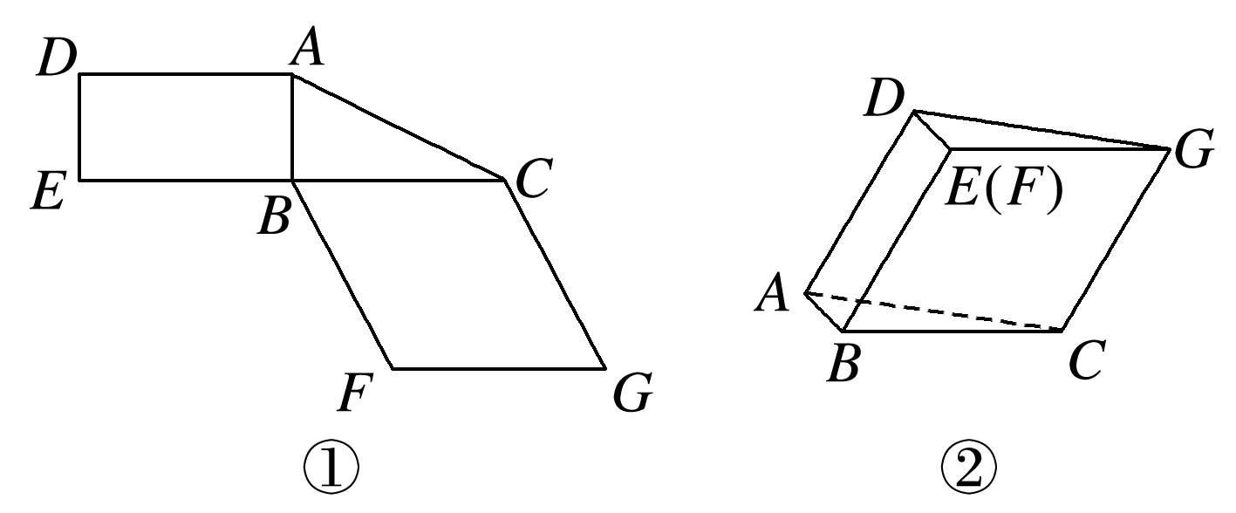

(1)证明：图②中的*A*，*C*，*G*，*D*四点共面，且平面*ABC*⊥平面*BCGE*；

(2)求图②中的四边形*ACGD*的面积．

(1)证明　由已知得*AD*∥*BE*，*CG*∥*BE*，所以*AD*∥*CG*，

故*AD*，*CG*确定一个平面，从而*A*，*C*，*G*，*D*四点共面．

由已知得*AB*⊥*BE*，*AB*⊥*BC*，

又*BE*∩*BC*＝*B*，且*BE*，*BC*⊂平面*BCGE*，

故*AB*⊥平面*BCGE*.

又因为*AB*⊂平面*ABC*，所以平面*ABC*⊥平面*BCGE*.

(2)解　如图，取*CG*的中点*M*，连接*EM*，*DM*.

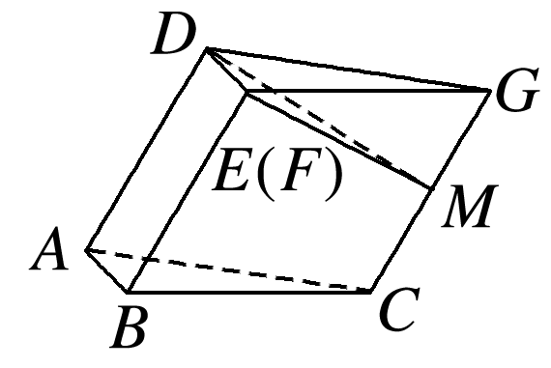

因为*AB*∥*DE*，*AB*⊥平面*BCGE*，

所以*DE*⊥平面*BCGE*，故*DE*⊥*CG*.

由已知，四边形*BCGE*是菱形，且∠*EBC*＝60°，得*EM*⊥*CG*，

*DE*∩*EM*＝*E*，*DE*，*EM*⊂平面*DEM*，故*CG*⊥平面*DEM*.因此*DM*⊥*CG*.

在Rt△*DEM*中，*DE*＝1，*EM*＝，故*DM*＝2.

所以四边形*ACGD*的面积为*S*＝*CG*·*DM*＝2×2＝4.

## 专题强化练

一、单项选择题

1.如图所示，平面*α*∩平面*β*＝*l*，*A*∈*α*，*B*∈*α*，*AB*∩*l*＝*D*，*C*∈*β*，*C*∉*l*，则平面*ABC*与平面*β*的交线是(　　)

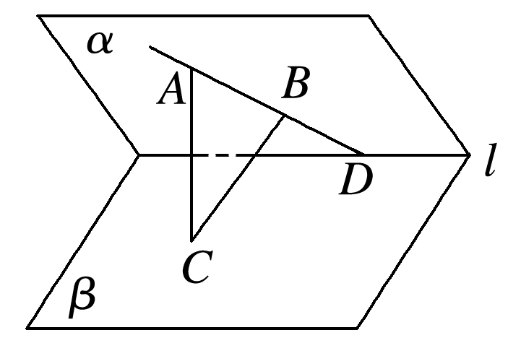

A．直线*AC* B．直线*AB*

C．直线*CD* D．直线*BC*

答案　C

解析　由题意知，*D*∈*l*，*l*⊂*β*，∴*D*∈*β*.

又*D*∈*AB*，∴*D*∈平面*ABC*，

∴点*D*在平面*ABC*与平面*β*的交线上．

又*C*∈平面*ABC*，*C*∈*β*，

∴点*C*在平面*β*与平面*ABC*的交线上，

∴平面*ABC*∩平面*β*＝直线*CD*.

2．设直线*m*，*n*是两条不同的直线，*α*，*β*是两个不同的平面，则下列命题中正确的是(　　)

A．若*m*∥*α*，*n*∥*β*，*m*⊥*n*，则*α*⊥*β*

B．若*m*∥*α*，*n*⊥*β*，*m*∥*n*，则*α*∥*β*

C．若*m*⊥*α*，*n*∥*β*，*m*⊥*n*，则*α*∥*β*

D．若*m*⊥*α*，*n*⊥*β*，*m*∥*n*，则*α*∥*β*

答案　D

解析　对于A，*m*∥*α*，*n*∥*β*，*m*⊥*n*，则*α*与*β*可能平行，也可能相交，所以A不正确；对于B ，*n*⊥*β*，*m*∥*n*，则*m*⊥*β*，又*m*∥*α*，则*α*⊥*β*，所以B不正确；对于C，*m*⊥*α*，*n*∥*β*，*m*⊥*n*，则*α*与*β*可能平行也可能相交，所以C不正确；对于D，*m*⊥*α*，*m*∥*n*，则*n*⊥*α*，又*n*⊥*β*，所以*α*∥*β*，所以D正确．故选D.

3．在正方体*ABCD*－*A*1*B*1*C*1*D*1中，*E*为棱*CD*的中点，则(　　)

A．*A*1*E*⊥*DC*1 B．*A*1*E*⊥*BD*

C．*A*1*E*⊥*BC*1 D．*A*1*E*⊥*AC*

答案　C

解析　在正方体中连接*A*1*D*，*AD*1，*B*1*C*，

由正方体的性质知*AD*1⊥*A*1*D*，*CD*⊥*AD*1，

又∵*A*1*D*∩*CD*＝*D*，且*A*1*D*，*CD*⊂平面*A*1*B*1*CD*，

∴*AD*1⊥平面*A*1*B*1*CD*，

又∵*BC*1∥*AD*1，∴*BC*1⊥平面*A*1*B*1*CD*，

∵*A*1*E*⊂平面*A*1*B*1*CD*，∴*BC*1⊥*A*1*E*.

4．点*E*，*F*分别是三棱锥*P*－*ABC*的棱*AP*，*BC*的中点，*AB*＝6，*PC*＝8，*EF*＝5，则异面直线*AB*与*PC*所成的角为(　　)

A．90° B．45° C．30° D．60°

答案　A

解析　如图，取*PB*的中点*G*，连接*EG*，*FG*，则*EG*＝*AB*，*GF*＝*PC*，*EG*∥*AB*，*GF*∥*PC*，则∠*EGF*(或其补角)即为*AB*与*PC*所成的角，在△*EFG*中，*EG*＝*AB*＝3，*FG*＝*PC*＝4，*EF*＝5，*EG*2＋*FG*2＝*EF*2，所以∠*EGF*＝90°.

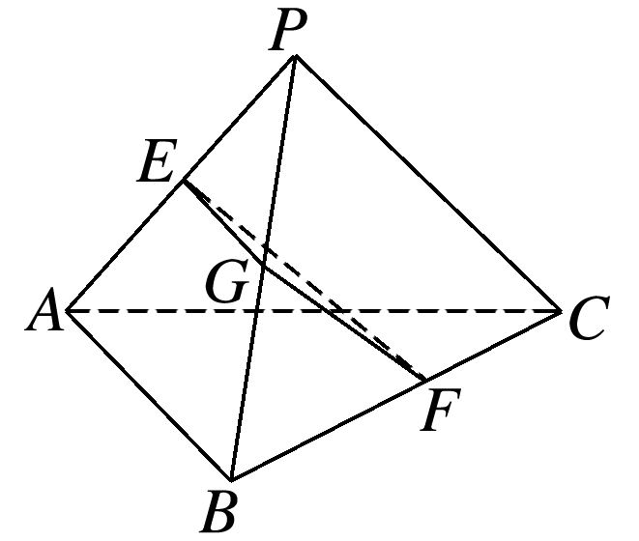

5.如图，在棱长为1的正方体*ABCD*－*A*1*B*1*C*1*D*1中，*M*，*N*分别是*A*1*D*1，*A*1*B*1的中点，过直线*BD*的平面*α*∥平面*AMN*，则平面*α*截该正方体所得截面的面积为(　　)

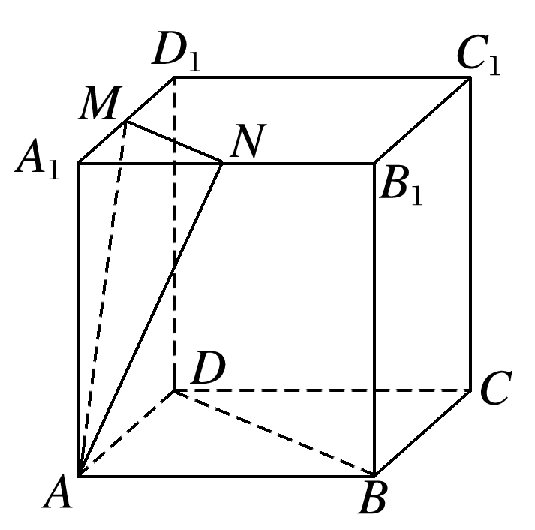

A. B.

C. D.

答案　B

解析　如图，分别取*C*1*D*1，*B*1*C*1的中点*P*，*Q*，连接*PQ*，*B*1*D*1，*DP*，*BQ*，*NP*，易知*MN*∥*B*1*D*1∥*BD*，*AD*∥*NP*，*AD*＝*NP*，所以四边形*ANPD*为平行四边形，所以*AN*∥*DP*.又*BD*和*DP*为平面*DBQP*内的两条相交直线，*AN*，*MN*为平面*AMN*内的两条相交直线，所以平面*DBQP*∥平面*AMN*，四边形*DBQP*的面积即所求．因为*PQ*∥*DB*，所以四边形*DBQP*为梯形，*PQ*＝*BD*＝，梯形的高*h*＝＝，所以四边形*DBQP*的面积为(*PQ*＋*BD*)*h*＝.

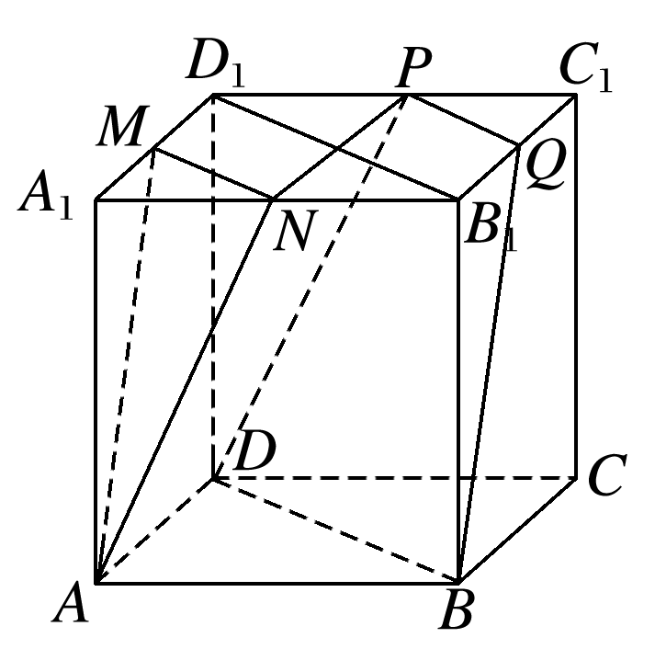

6．已知正方体*ABCD*－*A*1*B*1*C*1*D*1的体积为16，点*P*在正方形*A*1*B*1*C*1*D*1上且*A*1，*C*到*P*的距离分别为2，2，则直线*CP*与平面*BDD*1*B*1所成角的正切值为(　　)

A. B. C. D.

答案　A

解析　易知*AB*＝2，连接*C*1*P*，在Rt△*CC*1*P*中，可计算*C*1*P*＝＝2，又*A*1*P*＝2，*A*1*C*1＝4，所以*P*是*A*1*C*1的中点，连接*AC*与*BD*交于点*O*，易证*AC*⊥平面*BDD*1*B*1，直线*CP*在平面*BDD*1*B*1内的射影是*OP*，所以∠*CPO*就是直线*CP*与平面*BDD*1*B*1所成的角，在Rt△*CPO*中，tan∠*CPO*＝＝.

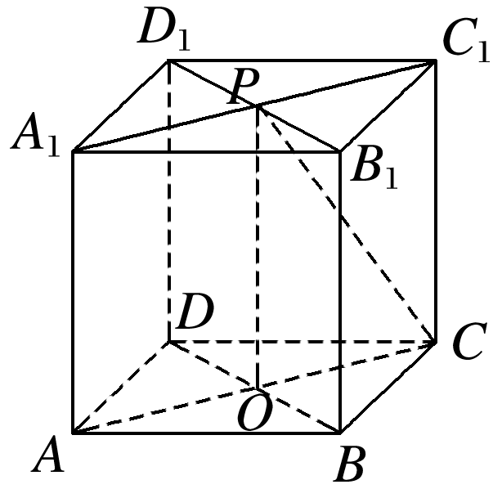

二、多项选择题

7．如图，以等腰直角三角形*ABC*的斜边*BC*上的高*AD*为折痕，翻折△*ABD*和△*ACD*，使得平面*ABD*⊥平面*ACD*.下列结论正确的是(　　)

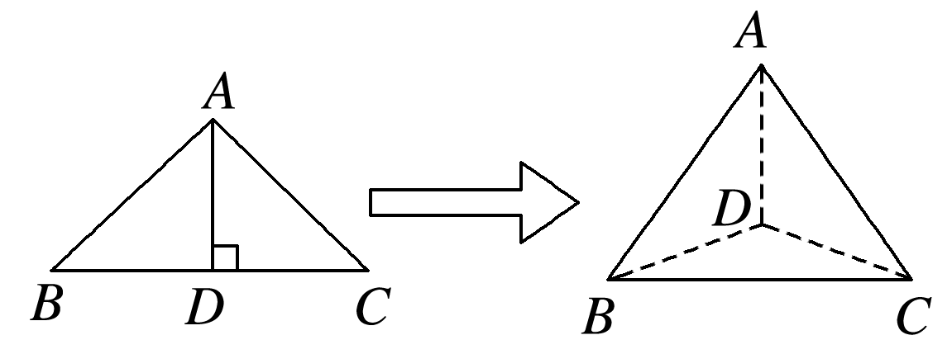

A．*BD*⊥*AC*

B．△*BAC*是等边三角形

C．三棱锥*D*－*ABC*是正三棱锥

D．平面*ADC*⊥平面*ABC*

答案　ABC

解析　由题意易知，*BD*⊥平面*ADC*，又*AC*⊂平面*ADC*，故*BD*⊥*AC*，A中结论正确；设等腰直角三角形*ABC*的腰为*a*，则*BC*＝*a*，由A知*BD*⊥平面*ADC*，*CD*⊂平面*ADC*，∴*BD*⊥*CD*，又*BD*＝*CD*＝*a*，∴由勾股定理得*BC*＝×*a*＝*a*，∴*AB*＝*AC*＝*BC*，则△*BAC*是等边三角形，B中结论正确；易知*DA*＝*DB*＝*DC*，又由B可知C中结论正确，D中结论错误．

8.如图，点*P*在正方体*ABCD*－*A*1*B*1*C*1*D*1的面对角线*BC*1上运动，则下列四个结论正确的是(　　)

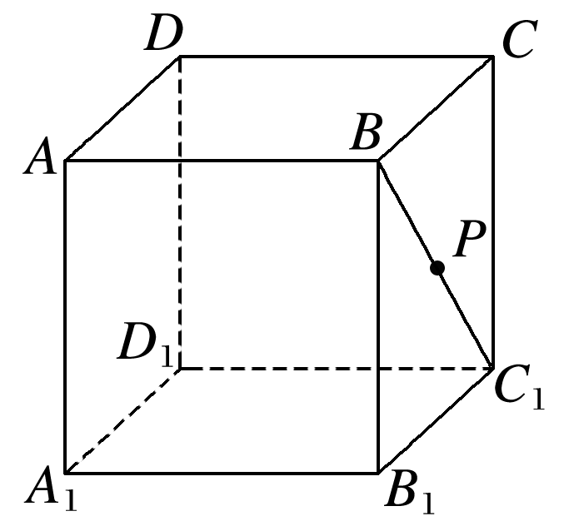

A．三棱锥*A*－*D*1*PC*的体积不变

B．*A*1*P*∥平面*ACD*1

C．*DP*⊥*BC*1

D．平面*PDB*1⊥平面*ACD*1

答案　ABD

解析　对于A，连接*AD*1，*CD*1，*AC*，*D*1*P*，如图，由题意知*AD*1∥*BC*1，*AD*1⊂平面*AD*1*C*，*BC*1⊄平面*AD*1*C*，

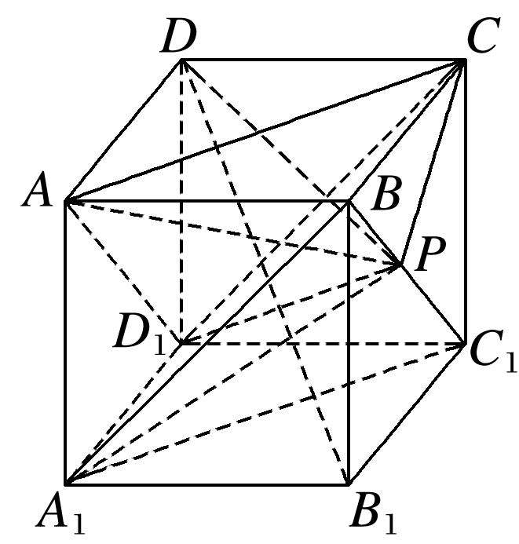

从而*BC*1∥平面*AD*1*C*，

故*BC*1上任意一点到平面*AD*1*C*的距离均相等，

所以以*P*为顶点，平面*AD*1*C*为底面的三棱锥*A*－*D*1*PC*的体积不变，故A正确；

对于B，连接*A*1*B*，*A*1*C*1，*A*1*P*，则*A*1*C*1∥*AC*，

易知*A*1*C*1∥平面*AD*1*C*，

由A知，*BC*1∥平面*AD*1*C*，

又*A*1*C*1∩*BC*1＝*C*1，所以平面*BA*1*C*1∥平面*ACD*1，

又*A*1*P*⊂平面*A*1*C*1*B*，

所以*A*1*P*∥平面*ACD*1，故B正确；

对于C，由于*DC*⊥平面*BCC*1*B*1，所以*DC*⊥*BC*1，

若*DP*⊥*BC*1，则*BC*1⊥平面*DCP*，

*BC*1⊥*PC*，则*P*为中点，与*P*为动点矛盾，故C错误；

对于D，连接*DB*1，*PD*，由*DB*1⊥*AC*且*DB*1⊥*AD*1，

可得*DB*1⊥平面*ACD*1，从而由面面垂直的判定定理知平面*PDB*1⊥平面*ACD*1，故D正确．

三、填空题

9.如图所示，在长方体*ABCD*－*A*1*B*1*C*1*D*1中，平面*AB*1*C*与平面*A*1*DC*1的位置关系是________．

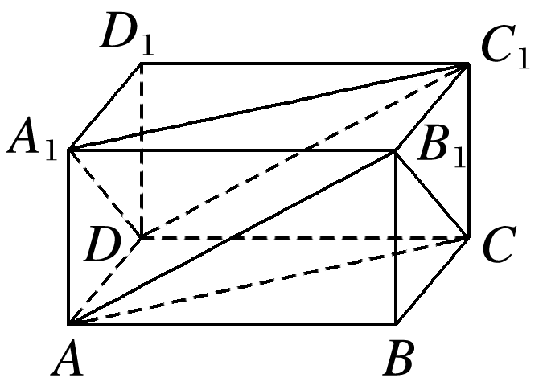

答案　平行

解析　易证*A*1*C*1，*A*1*D*都与平面*AB*1*C*平行，且*A*1*D*∩*A*1*C*1＝*A*1，所以平面*AB*1*C*∥平面*A*1*DC*1.

10．正方体*ABCD*－*A*1*B*1*C*1*D*1的棱和六个面的对角线共有24条，其中与体对角线*AC*1垂直的有________条．

答案　6

解析　如图所示，在正方体*ABCD*－*A*1*B*1*C*1*D*1中，*BD*⊥*AC*.∵*C*1*C*⊥平面*BCD*，*BD*⊂平面*BCD*，

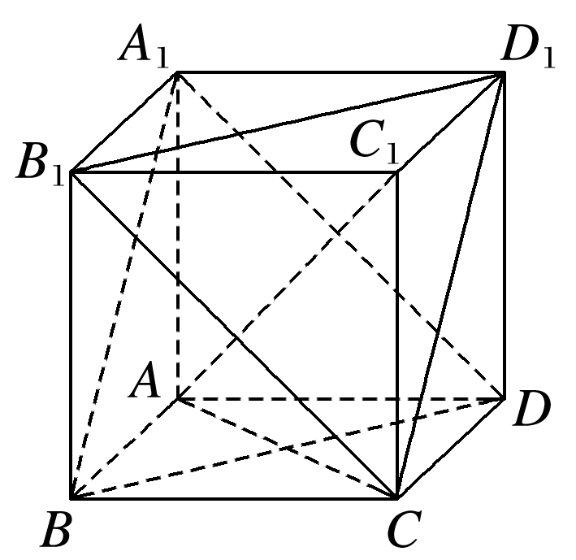

∴*C*1*C*⊥*BD*，又*AC*∩*CC*1＝*C*，

∴*BD*⊥平面*ACC*1，又∵*AC*1⊂平面*ACC*1，∴*AC*1⊥*BD*.同理*A*1*B*，*A*1*D*，*B*1*D*1，*CD*1，*B*1*C*都与*AC*1垂直．正方体*ABCD*－*A*1*B*1*C*1*D*1的棱中没有与*AC*1垂直的棱，故与体对角线*AC*1垂直的有6条．

11．(2020·全国Ⅱ改编)设有下列四个命题：

①两两相交且不过同一点的三条直线必在同一平面内；

②过空间中任意三点有且仅有一个平面；

③若空间两条直线不相交，则这两条直线平行；

④若直线*l*⊂平面*α*，直线*m*⊥平面*α*，则*m*⊥*l*.

则上述命题中所有真命题的序号是________．

答案　①④

解析　①是真命题，两两相交且不过同一点的三条直线必定有三个交点，且这三个交点不在同一条直线上，由平面的基本性质“经过不在同一直线上的三个点，有且只有一个平面”，可知①为真命题；②是假命题，因为空间三点在一条直线上时，有无数个平面过这三个点；③是假命题，因为空间两条直线不相交时，它们可能平行，也可能异面；④是真命题，因为一条直线垂直于一个平面，那么它垂直于平面内的所有直线．从而①④为真命题．

12.如图，已知棱长为1的正方体*ABCD*－*A*1*B*1*C*1*D*1中，*E*，*F*，*M*分别是线段*AB*，*AD*，*AA*1的中点，又*P*，*Q*分别在线段*A*1*B*1，*A*1*D*1上，且*A*1*P*＝*A*1*Q*＝*x*(0<*x*<1)．

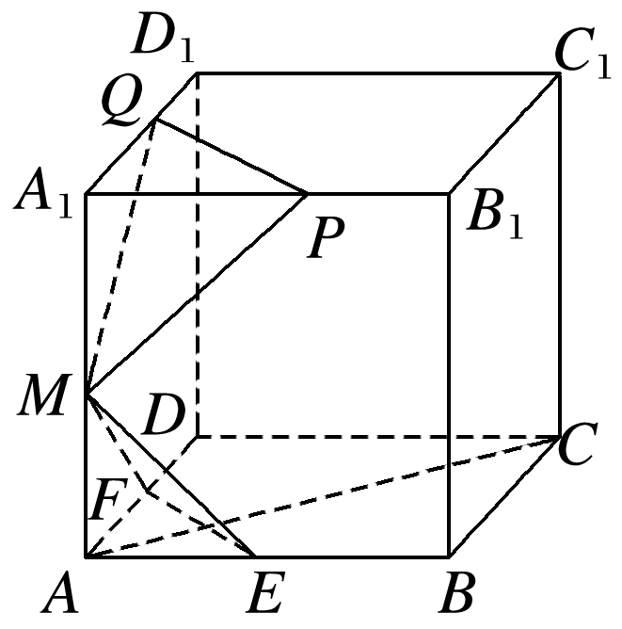

设平面*MEF*∩平面*MPQ*＝*l*，现有下列结论：

①*l*∥平面*ABCD*；

②*l*⊥*AC*；

③直线*l*与平面*BCC*1*B*1不垂直；

④当*x*变化时，*l*不是定直线．

其中成立的结论是________．(写出所有成立结论的序号)

答案　①②③

解析　连接*BD*，*B*1*D*1，∵*A*1*P*＝*A*1*Q*＝*x*，

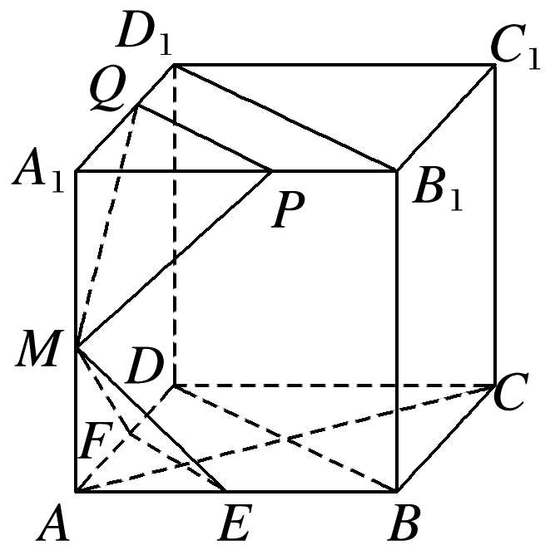

∴*PQ*∥*B*1*D*1∥*BD*∥*EF*，易证*PQ*∥平面*MEF*，

又平面*MEF*∩平面*MPQ*＝*l*，

∴*PQ*∥*l*，*l*∥*EF*，

∴*l*∥平面*ABCD*，故①成立；

又*EF*⊥*AC*，∴*l*⊥*AC*，故②成立；

∵*l*∥*EF*∥*BD*，∴易知直线*l*与平面*BCC*1*B*1不垂直，

故③成立；

当*x*变化时，*l*是过点*M*且与直线*EF*平行的定直线，故④不成立．

四、解答题

13.如图所示，在三棱柱*ABC*－*A*1*B*1*C*1中，*AB*＝*AC*，侧面*BCC*1*B*1⊥底面*ABC*，*E*，*F*分别为棱*BC*和*A*1*C*1的中点．

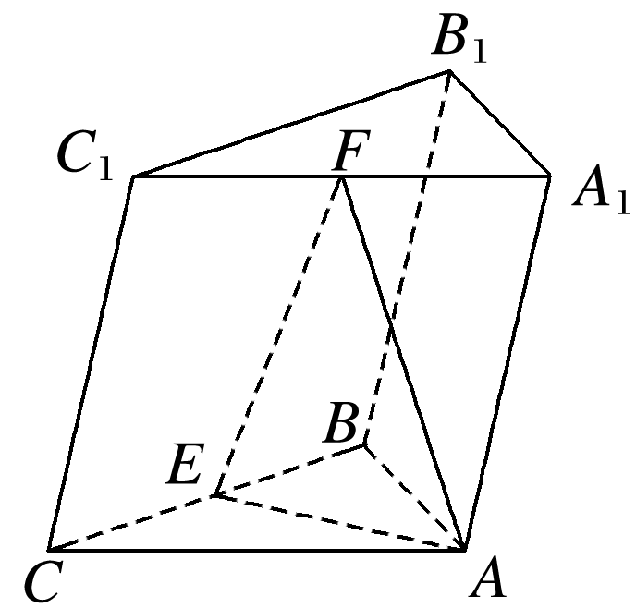

(1)求证：*EF*∥平面*ABB*1*A*1；

(2)求证：平面*AEF*⊥平面*BCC*1*B*1.

证明　(1)如图，取*A*1*B*1的中点*G*，连接*BG*，*FG*，在△*A*1*B*1*C*1中，因为*F*，*G*分别为*A*1*C*1，*A*1*B*1的中点，

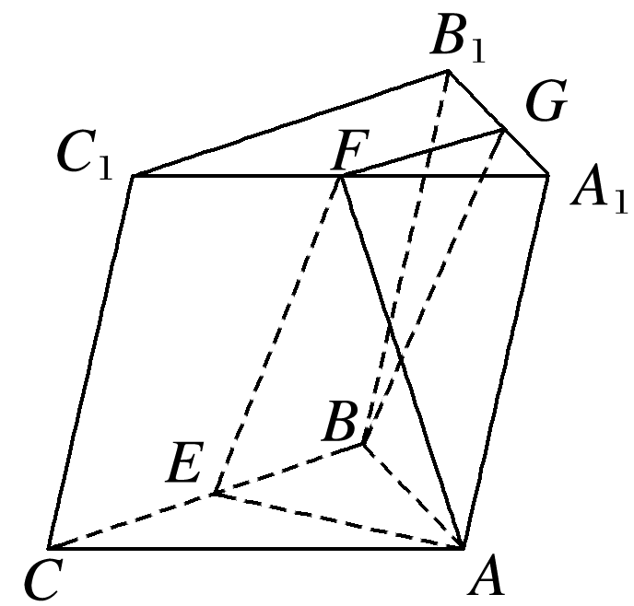

所以*FG*∥*B*1*C*1，且*FG*＝*B*1*C*1.在三棱柱*ABC*－*A*1*B*1*C*1中，*BC*∥*B*1*C*1.

又*E*为棱*BC*的中点，所以*FG*∥*BE*，且*FG*＝*BE*，

所以四边形*BEFG*为平行四边形，

所以*EF*∥*BG*，又因为*BG*⊂平面*ABB*1*A*1，*EF*⊄平面*ABB*1*A*1，所以*EF*∥平面*ABB*1*A*1.

(2)在△*ABC*中，因为*AB*＝*AC*，*E*为*BC*的中点，

所以*AE*⊥*BC*，

又侧面*BCC*1*B*1⊥底面*ABC*，侧面*BCC*1*B*1∩底面*ABC*＝*BC*，且*AE*⊂平面*ABC*，所以*AE*⊥平面*BCC*1*B*1，

又*AE*⊂平面*AEF*，

所以平面*AEF*⊥平面*BCC*1*B*1.

14.如图，菱形*ABCD*的边长为*a*，∠*D*＝60°，点*H*为*DC*的中点，现以线段*AH*为折痕将△*DAH*折起使得点*D*到达点*P*的位置，且平面*PHA*⊥平面*ABCH*，点*E*，*F*分别为*AB*，*AP*的中点．

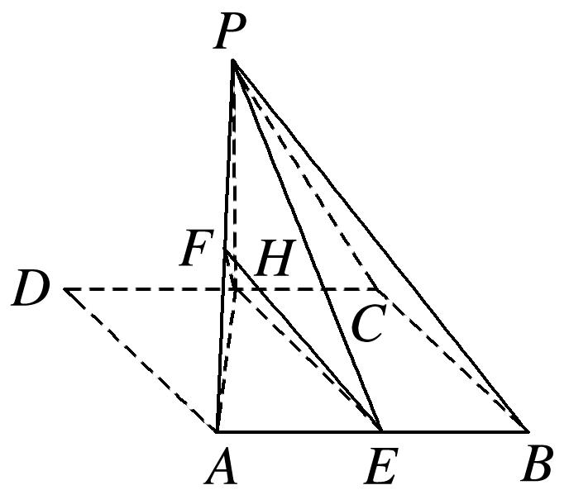

(1)求证：平面*PBC*∥平面*EFH*；

(2)若三棱锥*P*－*EFH*的体积等于，求*a*的值．

(1)证明　因为在菱形*ABCD*中，*E*，*H*分别为*AB*，*CD*的中点，所以*BE*∥*CH*且*BE*＝*CH*，

所以四边形*BCHE*为平行四边形，则*BC*∥*EH*，

又*EH*⊄平面*PBC*，所以*EH*∥平面*PBC*.

因为点*E*，*F*分别为*AB*，*AP*的中点，所以*EF*∥*BP*，

又*EF*⊄平面*PBC*，所以*EF*∥平面*PBC*.

又*EF*∩*EH*＝*E*，所以平面*PBC*∥平面*EFH*.

(2)解　在菱形*ABCD*中，∠*D*＝60°，

则△*ACD*为正三角形，

所以*AH*⊥*CD*，*DH*＝*PH*＝*CH*＝*a*，*AH*＝*a*，折叠后，*PH*⊥*AH*，

又平面*PHA*⊥平面*ABCH*，平面*PHA*∩平面*ABCH*＝*AH*，*PH*⊂平面*PHA*，从而*PH*⊥平面*ABCH*.

在△*PAE*中，点*F*为*AP*的中点，则*S*△*PEF*＝*S*△*AEF*，

所以*VH*－*PEF*＝*VH*－*AEF*＝*VH*－*PAE*＝*VP*－*AEH*

＝×*S*△*AEH*·*PH*＝×××*a*×*a*×*a*

＝*a*3＝，所以*a*3＝8，故*a*＝2.